2.6. PSU (Power Supply Units)

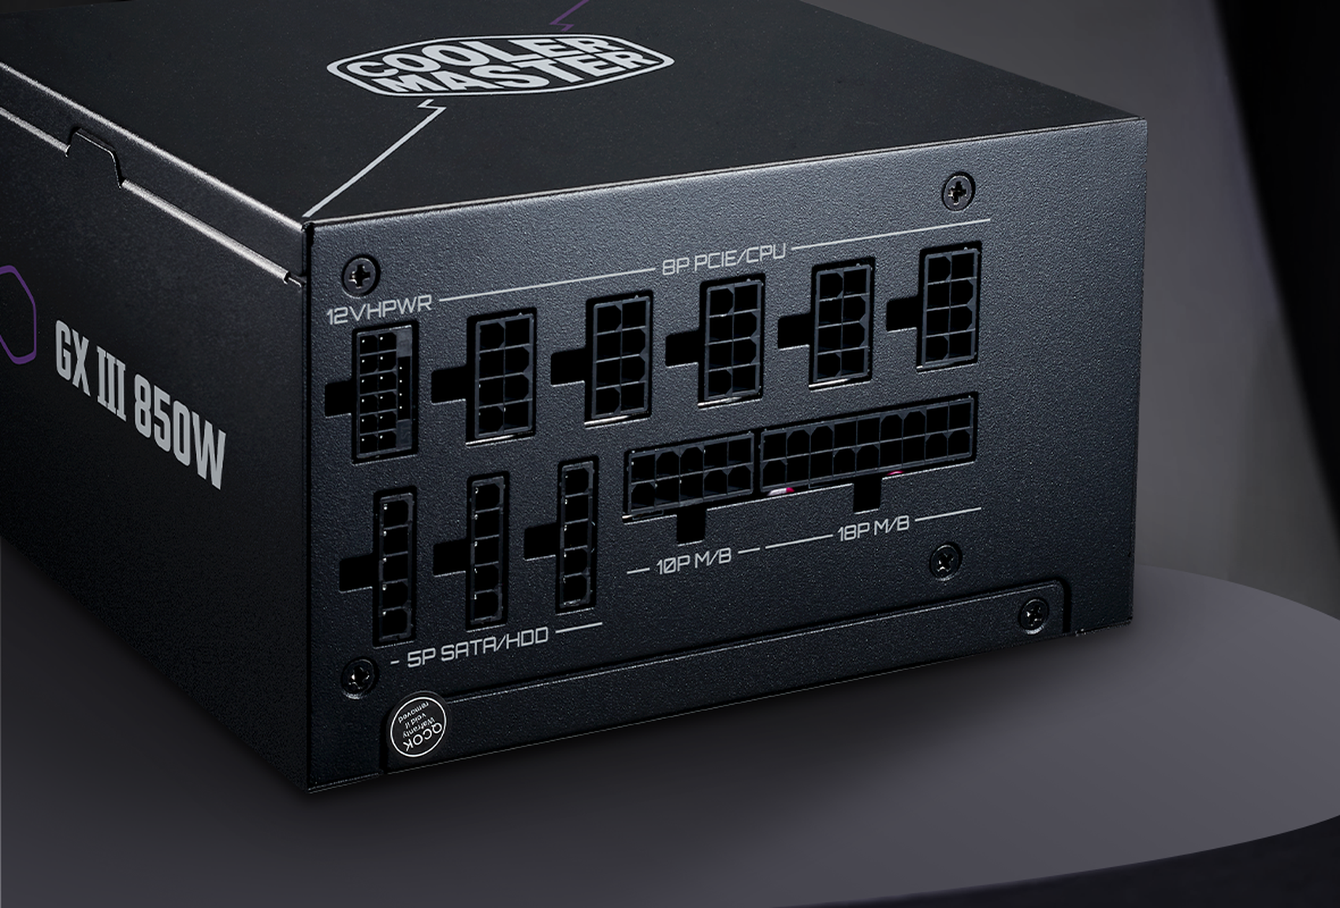

Índice
What is a power supply? 2
How does a power supply work? 2
What are the operating phases of a power supply? 2
Form factors in power supplies 2
Modular and semi-modular power supplies. 2
What is the 80 plus certification 3

What is a power supply?

Una fuente de poder es el componente que se encarga de convertir la corriente alterna en la corriente continua para que los componentes internos del ordenador puedan ser utilizados.

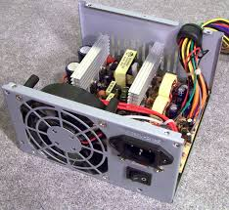

How does a power supply work?

Una fuente de poder moderna usa un sistema SMPS que hace los siguiente pasos.

1. Rectificación: convierte AC → DC
2. Filtrado inicial: suaviza la corriente para evitar picos e interferencias.
3. Cinmutacion: transistores convierten la corriente en pulsos de alta frecuencia para mejorar la eficiencia.
4.Trasnformacion: reduce el voltaje a los niveles que usa un PC.
5. Rectificación secundaria: convierte nuevamente la señal a DC estable.
6. Regulación: se asegura de que cada línea tenga voltajes precisos (12V, 5V, 3.3V).
7. Protecciones: ante: sobrecarga, cortocircuito, temperatura, etc.

What are the operating phases of a power supply?

Standby: La fuente de poder da un pequeño voltaje para permitir encender el PC o incluso usar USBs.

Power-On: Cuando le das al boton la placa madre envia una señal, activando el PSU.

Self-test: la PSU revisa protecciones y estabiliza los voltajes.

Operación normal: Da la energia necesario según la carga del sistema.

Apagado: La tarjeta madre apaga el power-On y la PSU vuelve a standby.

Form factors in power supplies

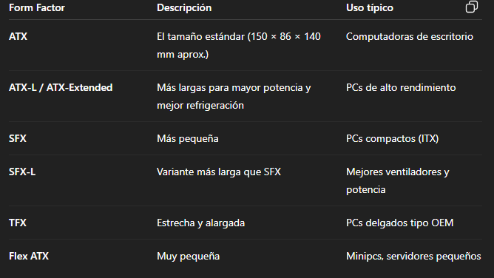

Modular and semi-modular power supplies.

Modular: los cables son desmontables y facilita el manejo de clave, limpieza y reemplazo de ellos.

Semi-Modular: Los cables esenciales como el de la CPU estan fijos y los demás son desmontables.

What is the 80 plus certification
(explain in a table mode a description about efficiency in a 10%, 20%, 50% and 100% load enviroment):
80 Plus Standard
80 Plus Bronze
80 Plus Silver
80 Plus Gold
80 Plus Platinum
80 Plus Titanium
La certificación nos garantiza que la PSU tiene eficiencia energética, perdiendo menos energía en calor.

